КОНСУЛЬТАЦИЯ
для родителей на тему
« Физминутка в семье, как средство оздоровления
и положительного настроя »

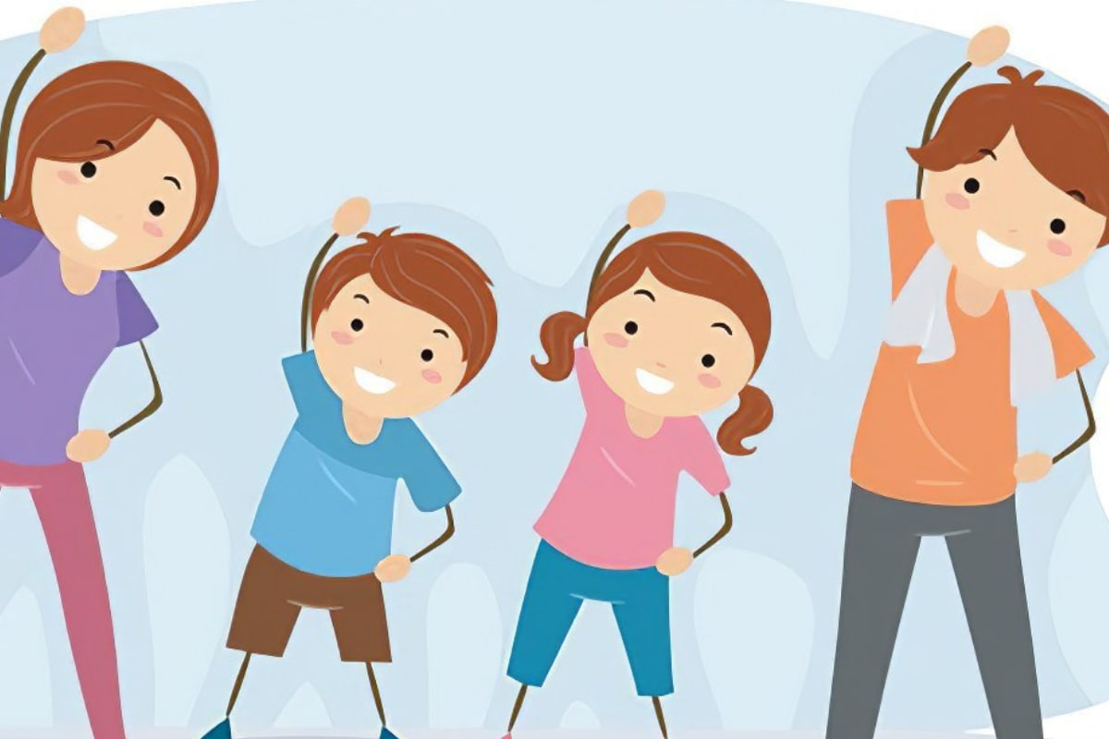

Консультация для родителей

«Физминутка в семье, как средство оздоровления и положительного настроя».

Материал подготовил:
инструктор по физической культуре
Малыгин Олег Сергеевич.

ВОПРОС
Что такое физминутки, и как их использовать, занимаясь с ребёнком дома?

ОТВЕТ
ФИЗМИНУТКА – это одно из обязательных, продуманных элементов в непосредственной образовательной деятельности. Она необходима и важна, это «минутка» активного и здорового отдыха!
Физминутки, как средство оздоровления, успокаивают нервную систему, восстанавливают работоспособность ребёнка, активизируют сердечно – сосудистую, дыхательную системы, улучшают общее состояния, переключают внимание с одной деятельности на другую, снимают напряжение с мышц, вызванным неподвижным состоянием, развивают речь, память, координацию.
Любые занятия с ребёнком дома, не связанные с движением, являются тяжелой нагрузкой на организм ребёнка, так как для него характерна неустойчивость нервных процессов. Он быстро утомляется, снижается устойчивость внимания, теряется интерес к деятельности, что, конечно, отрицательно влияет на ее эффективность.
Детям очень нравится выполнять несложные движения под ритмичные, легко запоминающиеся стихи, которые способствуют положительному психо-эмоциональному состоянию ребёнка.

Предлагаем следующие физминутки.

1. Физминутка для глаз.
Чтобы отдохнули глаза, можно не вставая с места посмотреть вверх, вниз, направо, налево, нарисовать глазами круг или первую букву своего имени.

Глазки видят всё вокруг,
Обведу я ими круг.
Глазкам видеть всё дано-
Где окно, а где кино.
Обведу я ими круг,
Погляжу на мир вокруг

2. Пальчиковая физминутка во время занятий по рисованию.
Ребёнок очень крепко сжимает карандаш (кисточку) пальцами считая, что чем крепче он держит ручку, там красивее у него получится рисунок. В итоге мелкие мышцы руки и кисти быстро устают и требуют расслабления.

Этот пальчик маленький-мизинчик удаленьки
Безымянный кольцо носит, никогда его не бросит.
Этот пальчик самый длинный, он стоит посередине.
Этот – указательный, пальчик замечательный.
Этот пальчик – вот какой, называется большой.
Мы ладошкой потрясём,
Каждый пальчик разомнём.
Раз, два, три, четыре, пять
Снова будем рисовать.

3. Двигательная физминутка.
1
Утром встал гусак на лапки
Приготовился к зарядке
Повернулся влево, вправо,
Приседанья сделал справно
Клювиком почистил пух
И опять за парту - плюх!

2
А теперь все тихо встали,
Дружно руки вверх подняли,
В стороны, вперёд, назад,
Повернулись вправо, влево
Тихо сели, вновь за дело.

4.Танцевальная физтминутка.

Выполняется обычно под музыку популярных детских песен. Все движения произвольны, танцуют, кто как умеет.

Мы ногами топ-топ, мы руками хлоп-хлоп,
А потом прыг-скок и ещё разок.
А потом вприсядку,
А потом вприсядку,
А потом вприсядку,
И снова - по порядку.
Побежим мы по дорожке
Раз, два, три!
И похлопаем в ладошки
Раз, два, три!
И покрутим головами
Раз, два, три!
Все танцуйте вместе с нами раз, два, три!

